Профсоюз отмечает день рождения
212

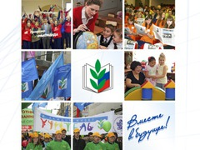

Дорогие друзья и коллеги, поздравляем с Днём рождения Общероссийского
Профсоюза образования!
27 лет назад, в 1990 году, состоялся Учредительный Съезд Профессионального
союза работников народного образования и науки Российской Федерации, где было
принято решение о создании нашей организации.
Сегодня мы – одно из крупнейших общественных объединений страны и
один из самых многочисленных профсоюзов в мире! Мы достойно представляем
социально-экономические интересы представителей отрасли, делаем всё возможное
для повышения качества жизни работников российского образования, а также их
профессионального роста.
Наш Профсоюз объединяет более четырёх миллионов работников образования
и учащейся молодёжи, каждый, из которых вносит свой вклад в решение задач
инновационного развития российского образования и повышение его качества.
Желаем всем членам Общероссийского Профсоюза образования крепкого
здоровья, успехов во всех сферах жизни, настойчивости и активности в защите
законных прав и интересов.

Только вместе мы сильны и способны на многое!

